TEHNISKĀ SPECIFIKĀCIJA Nr. TS_1503.009 v1
Mērknaibles 0,4kV ar Rogovska spoli, AC, I (0.1A - 2000A)
Nr.p.k. | Apraksts | Minimālā tehniskā prasība | Piedāvātās preces konkrētais tehniskais apraksts | Avots | Piezīmes
Vispārīgās prasības
 | Ražotājs (materiāla ražotāja nosaukums, ražotnes atrašanās vieta un ražotājvalsts) | Norādīt informāciju
 | 1503.009 Mērknaibles 0,4kV ar Rogovska spoli, AC, I (0.1A - 2000A) | Norādīt pilnu preces tipa apzīmējumu
 | Preces marķēšanai pielietotais EAN kods, ja precei tāds ir piešķirts | Norādīt vērtību
 | Norādīt vai, izmantojot EAN kodu, ražotājs piedāvā iespēju saņemt digitālu tehnisko informāciju par preci (tips, ražotājs, tehniskie parametri, lietošanas instrukcija u.c.) | Norādīt informāciju
 | Parauga piegādes laiks tehniskajai izvērtēšanai (pēc pieprasījuma), darba dienas | Norādīt
Dokumentācija
 | Ir iesniegts preces attēls, kurš atbilst sekojošām prasībām:  - ".jpg" vai “.jpeg” formātā;  - izšķiršanas spēja ne mazāka par 2Mpix;  - ir iespēja redzēt visu preci un izlasīt visus uzrakstus, marķējumus uz tā;  - attēls nav papildināts ar reklāmu | Atbilst
 | Oriģinālā lietošanas instrukcija | LV vai EN
Tehniskā informācija
 | Displejs ar ciparu indikāciju | Atbilst
 | Lokanās strāvas mērīšanas cilpas garums (Ragovska spole) | no 400 mm līdz 500 mm
 | Gabarītu izmērs (pilnai komplektācijai) | ≤ (35x13x5) cm
 | Barošana no standarta izmēra baterijām (bateriju izmēri atbilstoši standarta prasībām EN60086 vai ekvivalents) | Atbilst
 | Mērīšanas kategorija, atbilstoši standartam EN 61010-1 vai ekvivalents | CAT IV 300V
Mērīšanas informācija
 | Maiņstrāvas funkcija - jābūt iespējai nomērīt 1A (50Hz) ar precizitāti | ≤ ± 0.5 A
 | Maiņstrāvas funkcija - jābūt iespējai nomērīt 2000 A (50Hz) ar precizitāti | ≤ ± 65 A
 | Maiņstrāvas funkcija - mērīšanas metode True RMS | Atbilst
 | Ja mērīšanas funkcijai ir vairāki diapazoni, tad tiem jābūt sadalītiem ar soli ne lielāku par x10 (Piemērs:  - atbilst - 20A; 200A; 2000A;  - neatbilst – 20A; 2000A). | Atbilst
 | Automātiska izslēgšana | Atbilst
 | Datu fiksēšana (Data Hold vai Peak Hold) | Atbilst
Vides nosacījumi
 | Minimāla darba temperatūra | ≤ 0ºC
 | Maksimāla darba temperatūra | ≥ +40ºC
Komplektācija
 | Transportēšanas soma | Atbilst
 | Baterijas (atbilstoši standartam EN60086 vai ekvivalents) | Atbilst
Neobligātās prasības
 | Aizsardzības klase | ≥ IP54
 | Minimāla darba temperatūra | ≤ -10ºC
 | Maksimāla darba temperatūra | ≥ +50ºC

Attēlam ir informatīvs raksturs
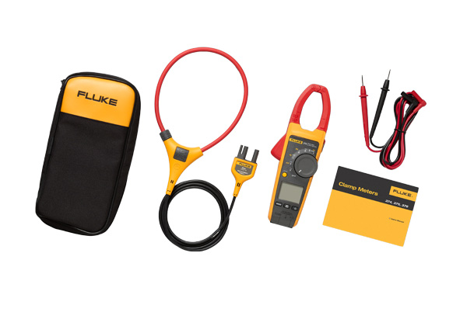

Precīzs avots, kur atspoguļota tehniskā informācija (norādīt precīzu avotu, kur atspoguļota tehniskā informācija (iesniegtā dokumenta nosaukums, lapaspuse). Atbilstība tehniskajiem parametriem tiks pārbaudīta izmantojot sadaļā "Dokumentācija" minētos dokumentus).
AS “Sadales tīkls” materiālu kategorijas nosaukums un numurs
Norādīt pilnu preces tipa apzīmējumu (modeļa nosaukums

